Крупная польза мелкой моторики 2часть
Примеры упражнений, развивающих мелкую моторику
и двигательную функцию кистей рук.
1. Замки из песка и камней.
Специалисты рекомендуют: детишки должны чаще играть с песком и камешками. Пусть малыши рисуют пальчиками на песке, строят башенки, лопатками набирают его в свои машинки и высыпают обратно. Пусть собирают камешки, предположим, в одну кучку – мелкие, в другую – крупные, затем можно кучки смешать и попросить ребеночка, чтобы он проделал все заново.
2. Игра «Разноцветные снежинки» (возраст – 4 года).
Цель игры – развитие мелкой моторики рук и формирование аккуратности. Материалы: белая бумага, фломастеры, ножницы. Взрослый рассказывает и показывает, как правильно вырезать снежинки из листов бумаги. После того как дети сделают много разных снежинок, он говорит, что «зимние красавицы» получились хоть и разные, но одноцветные. Тут пришли друзья-фломастеры и подарили снежинкам разноцветные платья.
3. Рисуем.
Взрослые с детишками могут обводить на перегонки квадратики или кружочки. Предлагается рисовать различные геометрические фигуры, животных, а потом зарисовывать все в соответствующие тона.
4. Угадай-ка?
Опознание предмета, буквы, цифры на ощупь поочередно правой и левой рукой. Более сложный вариант – ребенок одной рукой ощупывает предложенный предмет, а другой рукой (с открытыми глазами) его зарисовывает.
5. Лепка из пластилина.
С детьми дошкольного возраста хорошо лепить животных, предметы быта (тарелочки, кружечки, ложечку), для ребятишек школьного возраста, кстати, будет лепка не только печатных, но и прописных букв. Затем опознавание слепленных букв с закрытыми глазами.
6. Поиски предмета.
Ребенок опускает кисти рук в сосуд, заполненный каким-либо однородным наполнителем (вода, песок, различные крупы, дробинки, любые мелкие предметы). 5–10 минут как бы перемешивает содержимое. Затем ему предлагается сосуд с другой фактурой наполнителя. После нескольких проб малыш с закрытыми глазами опускает руку в предложенный сосуд и старается отгадать его содержимое, не ощупывая пальцами его отдельные элементы.
7. Игры с предметами домашнего обихода.
Равномерным слоем рассыпьте по подносу любую крупу. Проведите пальчиками малыша по крупе. Позвольте ему самому нарисовать, что он захочет. Затем попробуйте вместе нарисовать какие-нибудь предметы (солнышко, дождик, травку), буквы, фигурки. Подберите пуговицы разного цвета и размера. Сначала выложите рисунок сами, затем попросите малыша сделать то же самостоятельно. Берем пельменницу. Ее поверхность, как вам известно, напоминает соты. Малыш двумя пальцами (указательным и средним) изображает пчелу, летающую над сотами:
«Пальцы, как пчелы, летают по сотам
И в каждую входят с проверкою: что там?
Хватит ли меда всем нам до весны,
Чтобы не снились голодные сны?»
Насыпаем в кастрюлю горох или фасоль. Ребенок запускает туда руки и изображает, как месят тесто, приговаривая:
«Месим, месим тесто,
Есть в печи место.
Будут, будут из печи
Булочки и калачи».
Бельевой прищепкой (проверьте на своих пальцах, чтобы она не была слишком тугой) поочередно «кусаем» ногтевые фаланги (от указательного к мизинцу и обратно) на ударные слоги стиха:
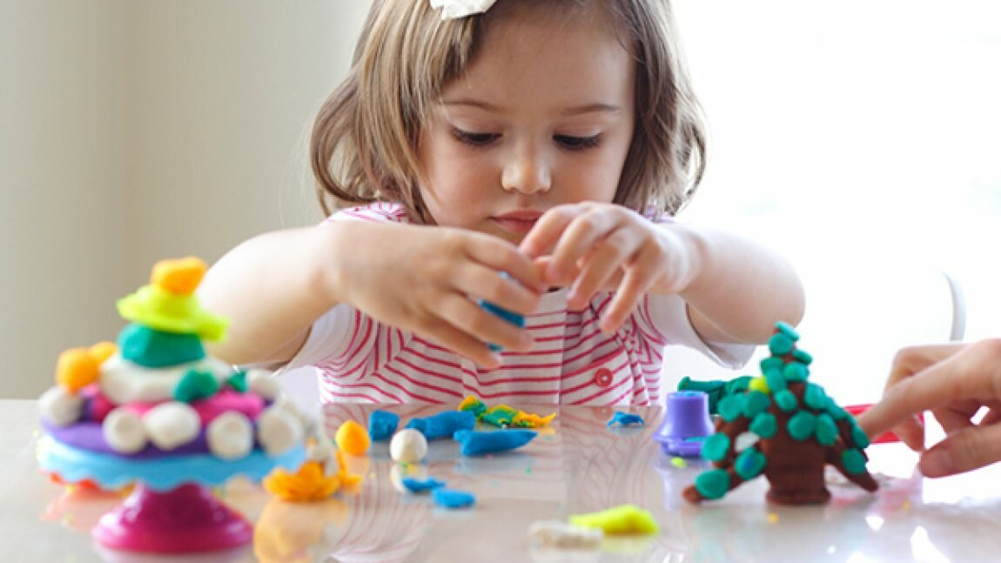
«Сильно кусает котенок-глупыш,
Он думает, это не палец, а мышь. (Смена рук.)
Но я же играю с тобою, малыш,
А будешь кусаться, скажу тебе: «Кыш!»
Ребенок комкает, начиная с уголка, носовой платок (можно даже полиэтиленовый мешочек или лист бумаги) так, чтобы он весь уместился в кулачке.

